BOLJŠA PRIPRAVA NA ŽIVLJENJE V STAROSTI



**MODUL 2 – VZDRŽLJIVOST IN KONDICIJA**

SMERNICE ZA UČITELJE/MENTORJE

 KA204-2017-012





SMERNICE ZA UČITELJE/MENTORJE

MODUL 2- VZDRŽLJIVOST IN KONDICIJA



**SPLOŠNI NAPOTKI UČITELJEM**

**Ni vam treba uporabljati vseh prosojnic.**

**Namen priročnika je, da uporabljate le tiste, ki so primerni za vaše predavanje in ciljno skupino.**

**Splošno vzeto lahko rečemo, da prosojnice pogosto pospešijo samo predavanje, kar pa ni nujno dobro za specifično občinstvo.**

**Bolje je, da si določene prosojnice zapomnite, da jih lahko:**

**• zapišete na tablo**

**• ali pa jih vključite v svoje pripovedovanje**

**Držite se dejstev, a pripravite si svoje zgodbe.**

**SPECIFIČNI CILJI**

Namen te enote je, da starejši spoznajo in se zavejo:

* Najpomembneje pri tej učni enoti je da starejši spoznajo in se zavejo s kakšno lahkoto, počasi in skoraj neopazno izgubljamo telesno kondicijo oziroma vzdržljivost.

* To se dogaja zato, ker sčasoma sedimo več kot se gibamo in delamo najbrž zato, ker nam ni treba več delati vrste del in nalog, kot prej, ko smo bili še delovno aktivni.
* Pomembno je, da starejši razumejo in ponotranjijo:
  + izgube mišične moči NE POVZROČA STAROST AMPAK NEAKTIVNOST
  + opravljanje istih dnevnih aktivnosti ne zagotavlja, da jih bomo lahko opravljali tudi v bodoče. POTREBNO JE VADITI Z MALO VEČ NAPORA, ČE ŽELIMO TO KAR LAHKO NAREDIMO DANES, NAREDITI TUDI V POZNEJŠIH LETIH.
* Pomembno je, da se starejši zavedajo kako se naša "rezervna moč/kapaciteta" sčasoma zmanjšuje, če ne naredimo nič, da bi jo ohranili. Počasi bomo danes enostavne naloge opravljali vedno težje. ZA TO PA NI KRIVA STAROST PAČ PA NAŠA NEAKTIVNOST.

Pravzaprav so vsi diapozitivi pomembni, sploh pa diapozitivi med 11 in 16. Nihče ne želi biti "rumena gospa", najbolj pa udeležence preseneti spoznanje s kako malo truda se da doseči tako dobre rezultate.

Sami se odločite, če boste namenili čas za učenje starejših kako se meri in preverja nivo posameznikove kondicije.

Predlagamo, da na se na začetku prepričate, da so tisti, ki bodo merili in preverjali posameznikov nivo kondicije za to ustrezno usposobljeni in bodo znali to izvesti v skladu z metodami, ki jih predstavljamo v učni enoti.

Bi pa bilo dobro starejše naučiti kako se to počne, saj bodo konec koncev potem to sami počeli vsak dan, ves teden,…

Nekateri med njimi pa že merijo 30 m ali 100 m hojo in te meritve opravljajo 2 do 3 krat tedensko po 6 minut.

**DIAPOZITIV 1**



**DIAPOZITIV 2**



Ključni dejavnik izgubljanja ali ohranjanja naše samostojnosti v poznejših letih je stanje naše kondicije, vzdržljivosti, ki omogoča da smo kos opravilom, ki jih želimo početi tudi pozneje, ali kar je še pomembneje; da smo sposobni opravljati tista dela, ki so nujna za ohranjanje samostojnosti in kvalitete življenja.

Čisto tehnično gledano naša kondicija temelji na sposobnosti absorpcije in prenosa kisika v mišice preko krvi. Kisik je gorivo ki mišicam omogoča delovanje in daje moč za izvajanje vsakodnevnih opravil potrebnih za našo **samostojnost**.

**Če začnemo počasi izgubljati to moč –**

**se naša kondicija počasi zmanjšuje –**

**in naša samostojnost postane odvisnost.**

**DIAPOZITIV 3**

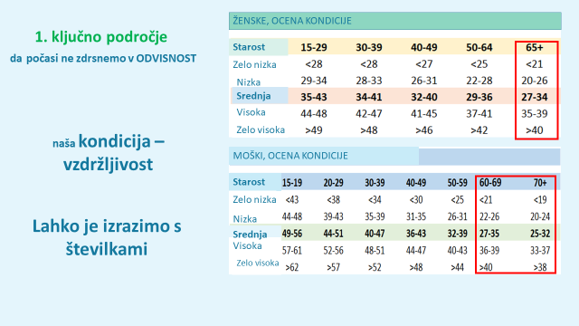

Kondicijo in vzdržljivost lahko izmerimo v obliki kondicijskega števila in tako lahko naredimo tabelo, ki prikazuje pričakovan nivo v različnih starostnih obdobjih.

Dejstvo pa je, da za večino ljudi, sploh pa za starejše velja, da samo ukvarjanje z vsakodnevnimi opravki ni dovolj za ohranjanje kondicije – ne glede na to v katero starostno kategorijo trenutno sodimo.

In ravno zato tako veliko starejših počasi zdrsne v odvisnost od drugih.

**DIAPOZITIV 4**



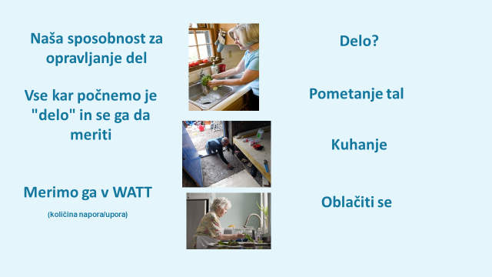

Vsako delo lahko merimo v Watt (količina upora/napora. Koliko Watt moramo opraviti za izvajanje nalog s katerimi se soočamo?

**DIAPOZITIV 5**

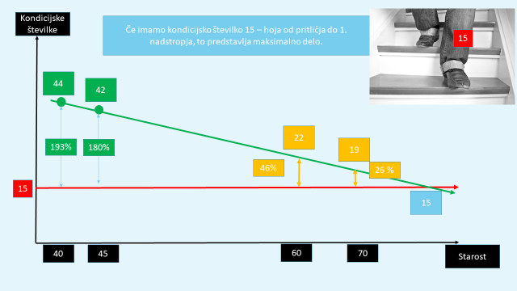

Večini ljudi ne predstavlja težavo, če se vzdržljivost izmerjena v obliki kondicijskega števila počasi zniža iz 44 na 42 v starosti med 40 do 45 let, pri opravljanju vsakodnevnih del. Še vedno imajo veliko **rezervne kapacitete** za opravljanje vsakodnevnih del brez napora. Mogoče res

ne more teči tako dolgo in hitro kot takrat, ko je imel kondicijsko število 44. To ne pomeni nič za vsakodnevne napore - prav vseeno je ali pretečemo v 2 urah 22 ali "le" 20 km.

Pa vendar bo nekdo, ki ima nivo 42 občutil pri različnih aktivnostih malo več napora kot tisti z nivojem 44.

Razliko med maksimalno močjo, ki jo neko delo zahteva in maksimalnim Watt (moč) ki smo ga mi sposobni, imenujemo "rezervna kapaciteta/moč".

Poglejmo si primer.

Če imamo kondicijski nivo 15, je hoja po stopnicah v 1. nadstropje maksimalni izziv – maksimalno delo.

Nivo 15 vnesemo v diagram, v katerem se starost nahaja na dnu, nivo kondicije pa na navpični črti.

Če za primer vzamemo osebo, ki ima nivo 44, ima ta oseba rezervne moči za 193%, kar predstavlja veliko rezerve pri hoji po stopnicah. Četudi bo tej osebi v prihodnjih 5-ih letih nivo padel na 42, bo ta pri 180% še vedno imela ogromno rezervne moči. Sploh ne bo opazila, da kaj težje hodi v 1. nadstropje.

In ravno to je problem, ker ne opazimo malih sprememb – in tako bo 15 let pozneje ta ista oseba pri kondicijskem nivoju 22.

Iz veliko testov in raziskav je razvidno, da je povprečen kondicijski nivo pri ženskah 22.

Sedaj ima oseba rezervne moči le še za 46%. Še vedno bo lahko šla v 1. nadstropje, vendar se bo tudi rahlo zadihala.

Če ji kondicijski nivo zdrsne na 19, bo imela rezerve le še za 26%, kar ji bo predstavljalo krepko zadihanost pri vzponu v 1. nadstropje.

Ta oseba bo sedaj začela razmišljati o tem kdaj sploh še naj gre v 1. nadstropje in se pričela izogibati stopnicam. S to odločitvijo pa bo samo pospešila hitrost izgubljanja kondicije, saj se je začela izogibati izzivom/naporom.

Pri nivoju 15 smo pri skrajnem naporu za vzpon v 1. nadstropje in večina izmed nas se bo temu izognila. Tako smo izgubili svojo samostojnost – odvisni smo od drugih, da nam prinesejo nekaj iz 1. nadstropja. Začeli bomo govoriti "ne hvala", ko nas bo nekdo povabil na izlet ali k aktivnostim, ki bi prispevale k dvigu kvalitete naših življenj.

In krog negativnosti se pospešuje.

**DIAPOZITIV 6**

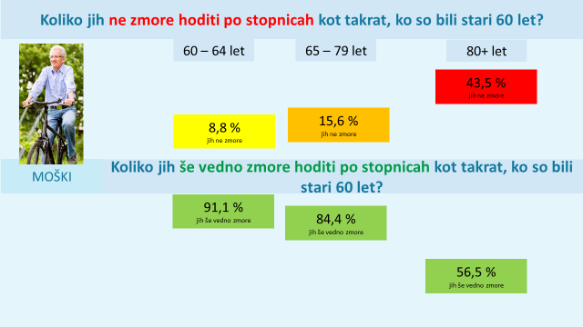

Oglejmo si nekaj posledic te počasne izgube naše kondicije, vzdržljivosti.

* 8,8% moških je pri 64-ih letih že izgubilo takšno **zmožnost hoje po stopnicah v 1. nadstropje**, kot so jo imeli pri 60-ih. Ta številka bo počasi naraščala na 15,6% preden bodo dosegli starost 79 let, nato pa narastla na 43,5% po doseženi starosti 80 let.
  + Ustrezna razlaga za to izgubo ni starost, to se ne pojavlja zato, ker smo starejši.
    - *Če bi bila starost ustrezna razlaga, zakaj potem 56,6% moških pri 80+ letih to še vedno lahko počne?*

**DIAPOZITIV 7**

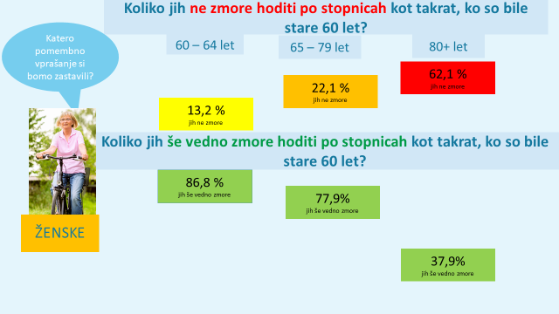

**Pri ženskah vse skupaj zgleda še slabše:**

* 13,2% žensk je pri 64-ih letih že izgubilo takšno **zmožnost hoje po stopnicah v 1. nadstropje**, kot so jo imele pri 60-ih. Ta številka bo počasi naraščala na 22,1% preden bodo dosegle starost 79 let, nato pa narastla na več kot 62,1% po doseženi starosti 80 let.
  + Ustrezna razlaga za to izgubo ni starost, to se ne pojavlja zato, ker smo starejši.
    - ***Če bi bila starost ustrezna razlaga, zakaj potem 37,9% žensk pri 80+ letih to še vedno lahko počne?***

**DIAPOZITIV 8**

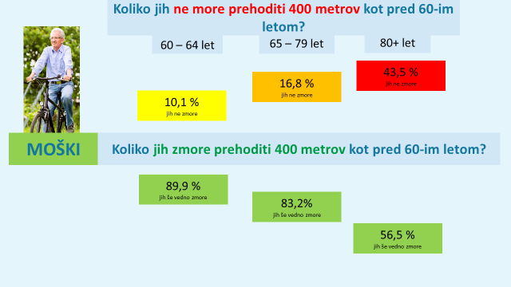

10,1% moških je pri 64-ih letih že izgubilo takšno **zmožnost prehoditi 400 metrov**, kot so jo imeli pri **60-ih**. Ta številka bo počasi naraščala na 16,8% med starostjo 65 do 79 let, nato pa narastla na 43,5% po doseženi starosti 80 let.

* + Ustrezna razlaga za to izgubo ni starost, to se ne pojavlja zato, ker smo starejši.
* *Če bi bila starost ustrezna razlaga, zakaj potem 56,5% moških pri 80+ letih to še vedno lahko počne?*

**DIAPOZITIV 9**

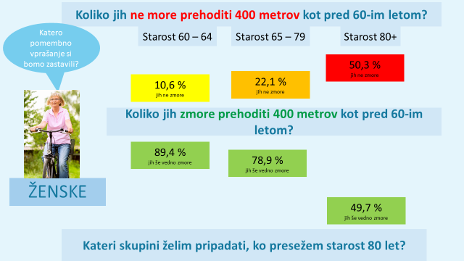

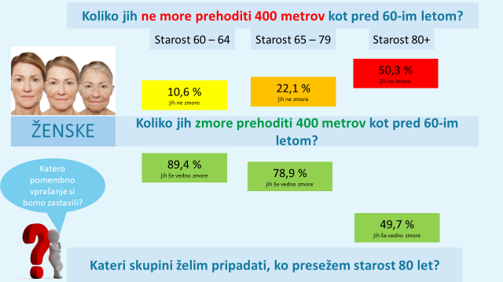

**Pri ženskah vse skupaj zgleda še slabše:**

* 10,6% žensk je pri 64-ih letih že izgubilo takšno **zmožnost prehoditi 400 metrov**, kot so jo imele pri **60-ih**. Ta številka bo počasi naraščala na 22,1% v starosti med 65 in 79 leti, nato pa narastla na več kot 50,3% po doseženi starosti 80 let.
  + Ustrezna razlaga za to izgubo ni starost, to se ne pojavlja zato, ker smo starejši.
    - ***Če bi bila starost ustrezna razlaga, zakaj potem 49,7% žensk pri 80+ letih to še vedno lahko počne?***

**DIAPOZITIV 10**



To je slaba novica – opozorilo kaj se zgodi večini izmed nas, če ne ukrepamo. Dobra novica pa je, da lahko starejši dosegamo popolnoma enake pozitivne učinke na kondicijo kot mladi ljudje.

**DIAPOZITIV 11**

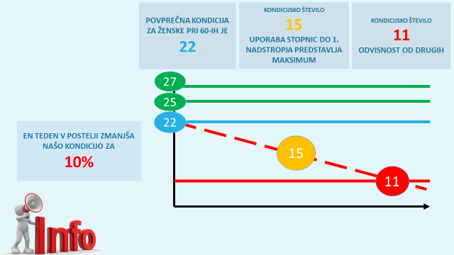

Pa poglejmo kaj že vemo:

* iz testiranja starejših žensk na Danskem nam je znano, da je povprečen kondicijski nivo žensk pri 60-ih **22**.
* znano nam je, da predstavlja hoja po stopnicah v 1. nadstropje osebam, ki so na nivoju **15,** maksimalni napor.
* vemo, da če pademo na nivo **11**, ne moremo več skrbeti zase in izgubimo samostojnost.
* vemo tudi, da če en teden ostanemo v postelji, zaradi gripe npr., to zmanjša našo kondicijo za **10% vsak teden postelje**.

**DIAPOZITIV 12**

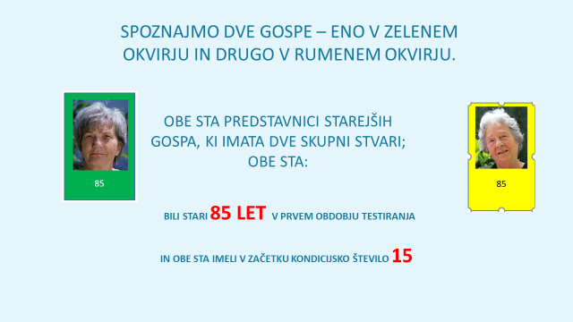

To je bila slaba zgodba.

Dobra pa je v tem, da je naša kondicija vedno pripravljena na izboljšave, ne glede na to koliko smo stari. Telo starejše osebe se odziva enako dobro na vsak trening kot telo mladega človeka.

Poglejmo si primer.

Starejše gospe na Danskem so izbrali glede dveh podobnosti:

* vse so bile stare 85 let
* pri meritvah so vse dosegale kondicijski nivo 15.

Jasno je, da je hoja po stopnicah v 1. nadstropje (pri nivoju 15) tem ženskam predstavljala maksimalni napor.

Ker so bile na nivoju 15 in še tega počasi izgubljale, se je pričakovalo, da bodo čez leto ali dve padle na nivo 11.

Pri svojem nivoju so se že odpovedale ukvarjanju z vrsto vsakodnevnih opravkov. Torej so v več pogledih že bile napol odvisne. Ker pa so se že predale, niso mogle več sodelovati niti pri prijetnih dogodkih z drugimi ljudmi, v svojih družinah, s svojimi vnuki,…

**DIAPOZITIV 13**

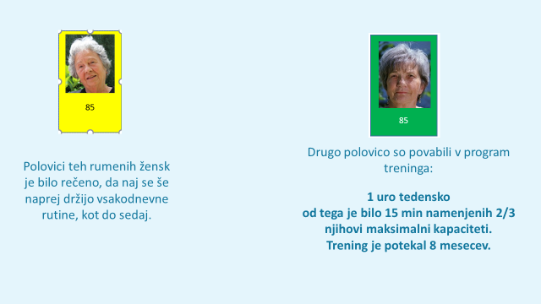

Skupino žensk starih 85 let, s kondicijskim nivojem 15, so razdelili v dve skupini.

Skupino žensk v rumenem okvirju so prosili, da naj ne delajo nič več kot so bile vajene do sedaj – naj torej živijo normalno še naprej in počnejo le to, kar so pač počele do zdaj.

Skupini žensk v zelenem okvirju pa so ponudili samo 1 uro treninga na teden v roku 8-ih mesecev. Ta ena ura je bila potem razdeljena na po 15 minut vadbe z 2/3 njihove maksimalne moči, kar so ugotovili tako, da so jim izmerili utrip in ga razdelili na tretjine. Malce pozneje si bomo ogledali kakšen je naš maksimalni pulz/utrip in kako ga merimo.

**DIAPOZITIV 14**

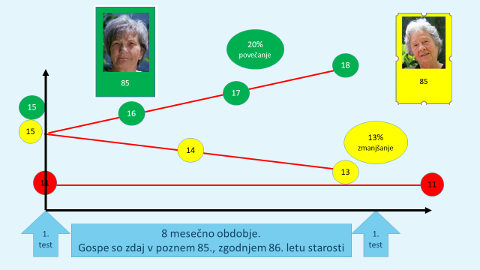

Čez 8 mesecev so gospe ponovno testirali, vmes pa so nekatere dopolnile 86 let.

Gospem v zelenem okvirju se je nivo kondicije v povprečju dvignil na 18. To pomeni, da so bile nekatere celo malo boljše od tega nivoja, nekatere pa malo slabše. V povprečju pa to pomeni, da se jim je nivo kondicije v 8-ih mesecih izboljšal za **20%**. Pridobile so moč, pridobile so samostojnost. Ponovno so zmožne početi nekatera dela in se udejstvovati v aktivnostih, česar še pred 8 meseci niso bile sposobne. In če bodo tako nadaljevale, bodo še pred 87. rojstnim dnem dosegle nivo **21**.

V istem obdobju pa so gospe v rumenem okvirju povprečno padle na nivo 13, torej so v povprečju izgubile **13%** nivoja kondicije.

**DIAPOZITIV 15**

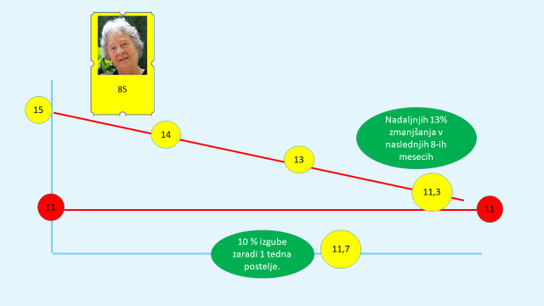

Jasno je, da pri kondicijskem nivoju 11postajamo odvisni od drugih, ne moremo več sami skrbeti zase in da bodo gospe v rumenem okvirju v času trajanja raziskave (8 mesecev) postale popolnoma odvisne od pomoči drugih ljudi. Potrebovale bodo nego na domu ali v domu upokojencev.

Če bodo nadaljnjih 8 mesecev izgubljale z enakim tempom, bodo dosegle nivo 11,3. Vse skupaj pa se lahko zgodi precej hitreje, če bodo 1 teden obležale v postelji zaradi bolezni, saj jim bo to zmanjša kondicijo še za nadaljnjih 10%. Po samo enem tednu bodo padle na nivo 11,7.

Veliko starejših je v začetku samostojnih, a po krajšem ali daljšem obdobju bolezni pa postanejo odjemalci različnih socialno oskrbovalnih storitev. Ne morejo si opomoči od tako nizkega nivoja kondicije.

**DIAPOZITIV 16**

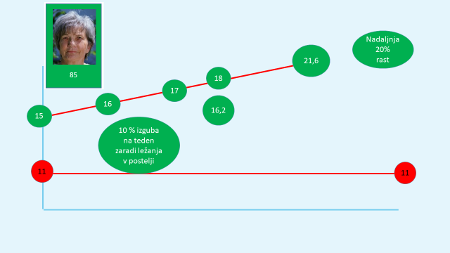

Če bi gospem v zelenem okvirju ponudili nadaljnjih 8 mesecev 1 urnega tedenskega treninga, bi dosegle nivo med 21 – 22 in bi bile pri 87-ih daleč od nivoja 11 in tako jim tudi nekaj tedensko ležanje v postelji ne bi povzročilo večjih težav.

**DIAPOZITIV 17**

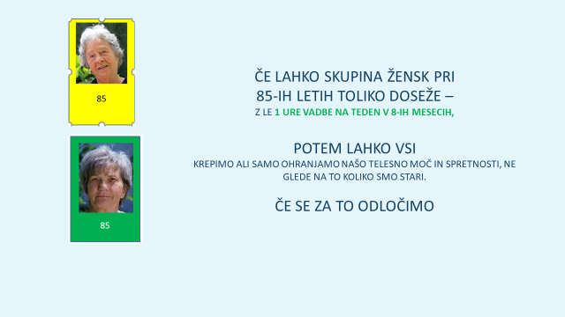

Sedaj nam je najbrž vsem jasno, da če ženske pri 85-ih lahko s tako malo truda, tako zelo izboljšajo svoj kondicijski nivo, potem lahko to naredimo prav vsi.

Cilj slehernega izmed nas bi moral biti, da pri 85-ih letih ne končamo pri nivoju 15, kot so ga imele gospe obeh skupin pred začetkom raziskave.

Če vemo, da smo pri 60-ih v povprečju na nivoju 22, se moramo zavedati, da gre za precej nizek nivo. Če se spomnimo tabele v začetku, ta pravi, da bi morali biti na nivojih med 29 in 36 v starosti med 50 in 64, minimum pa bi naj bil med 27 in 34 ko dopolnimo 65 let. Večina izmed nas ima še dovolj "prostora" za izboljšanje in ga tudi moramo imeti, če želimo ohraniti samostojnost in se udejstvovati vseh zabavnih ter prijetnih dogodkov, tudi ko bomo presegli starost 85, 90,…let.

**DIAPOZITIV 18**



**DIAPOZITIV 19**

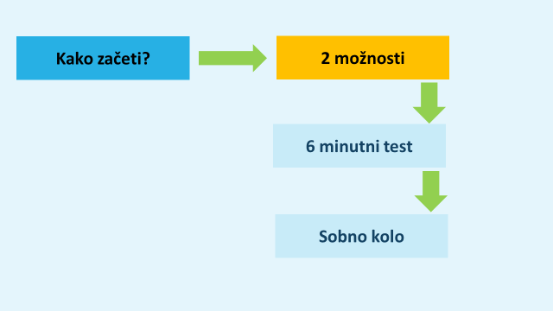

Predstavili vam bomo 2 bolj preprosti a vendar učinkoviti metodi.

1. **test 6 minutne hoje**
2. **testiranje in računanje vašega kondicijskega nivoja**

**DIAPOZITIV 20**

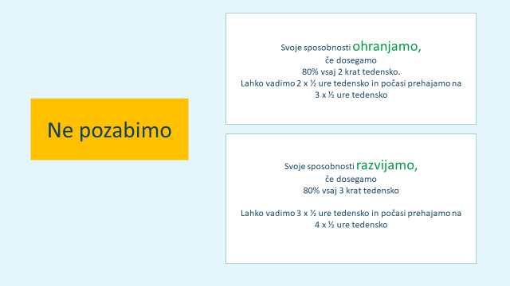

Svoje sposobnosti ohranjamo,

če dosegamo

80% vsaj 2 krat tedensko.

Lahko vadimo 2 x ½ ure tedensko ali pa

3 x ½ ure tedensko

Svoje sposobnosti razvijamo,

če dosegamo

80% vsaj 3 krat tedensko

Lahko vadimo 2 x ½ ure tedensko ali pa

3 x ½ ure tedensko

**DIAPOZITIV 21**



Pomembno je, da poznamo in si znamo izmeriti pulz/utrip.

Vsi se lahko pravilno naučimo meriti in šteti utrip na zapestju.

Vendar pomislimo – nakup (ali če dobimo v dar) ročnega merilca utripa, je zelo dobra naložba.

**DIAPOZITIV 22**

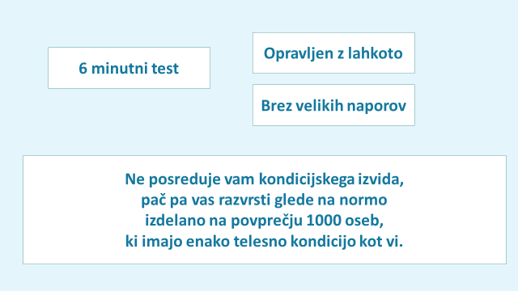

6 minutni test lahko opravimo poceni in enostavno.

Ne prikaže kondicijskega nivoja, a vas razvrsti glede na normative izračunane na povprečju 1000 oseb, ki imajo enake telesne pogoje kot vi.

**DIAPOZITIV 23**

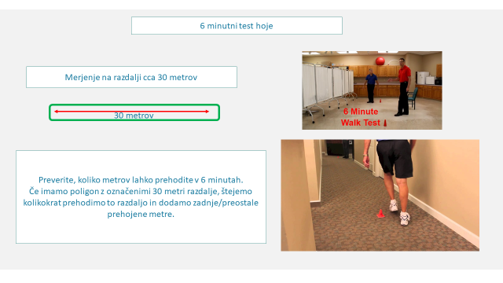

**Izmerimo razdaljo 30 metrov, lahko pa tudi razdalje med 20 do 40 metrov.**

**Razdaljo lahko označimo z dvema stoloma ali s čemer koli. Pri razdalji moramo biti zelo natančni, zato je dobro, če postavimo merilni trak, da lahko vidimo merske označbe, okoli katerih hodimo.**

V 6-ih minutah prehodimo toliko metrov, kot jih zmoremo.

Preštejemo število krogov – kolikokrat smo prehodili 30 metrov in k temu prištejemo število dodatnih metrov, ki smo jih še prehodili do trenutka ko smo se ustavili.

Če smo v skupini, naredimo več stez, saj tako lahko več ljudi istočasno opravlja testiranje. Ampak ne štartamo vsi istočasno, saj ne tekmujemo med seboj, ampak le vsak sam s seboj.

**DIAPOZITIV 24**

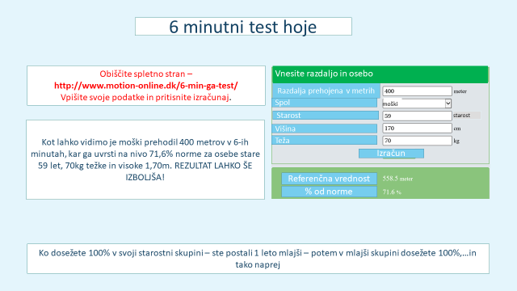

Obiščite spletno stran

[**http://www.motion-online.dk/6-min-ga-test/**](http://www.motion-online.dk/6-min-ga-test/)

in vnesite razdaljo in vaše rezultate ter pritisnite izračunaj.

Kot je razvidno iz tabele je nek moški v 6-ih minutah prehodil 400 metrov, kar ga je umestilo na nivo 71,6% od pričakovane norme za starostno skupino med 59 do 70 let, 70 kg teže in 1,70 metra višine. TOREJ IMA ŠE DOVOLJ "PROSTORA" ZA IZBOLJŠAVO.

Ko dosežete 100% v vaši starostni skupini, ste se pomladili za 1 leto in ko nato v novi skupini dosežete 100% ste še za 1 leto mlajši,…

Zabeležite si % vaše uvrstitve v vaš zdravstveni dnevnik/profil. Test nato ponovite čez tri mesece in tako naprej.

**DIAPOZITIV 25**

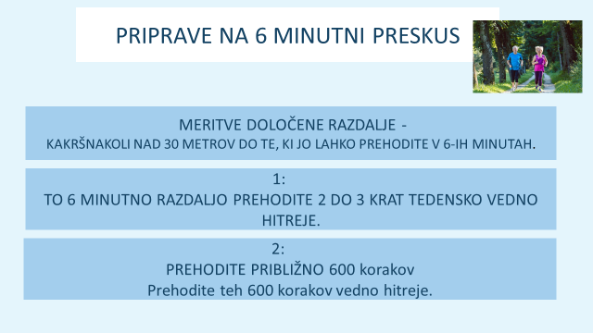

V soseski poiščite primerno razdaljo. Lahko je park, pot do trgovine,… pravzaprav vam ni treba poznati natančne razdalje, a naj bo nekje med minimalno 300 in maksimalno 500 metri.

S seboj imejte uro, da boste lahko merili čas.

To razdaljo prehodite 2 do 3 krat tedensko in jo vsakič poskušajte prehoditi malo hitreje.

Namesto tega pa lahko tudi:

prehodite in štejete 500 stopnic naenkrat - ali 500 krat stopajte na eno, vsakič pa jih poskušate prehoditi malo hitreje.

**DIAPOZITIV 26**

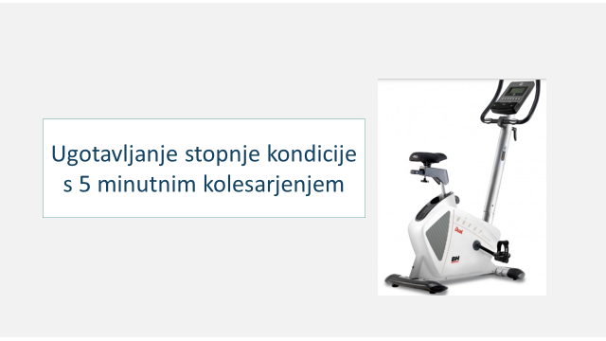

Ugotavljanje kondicijskega nivoja s 5 minutnim kolesarjenjem.

Predavatelj naj pri prvem testu v povprečju računa 10 minut na osebo.

**DIAPOZITIV 27**

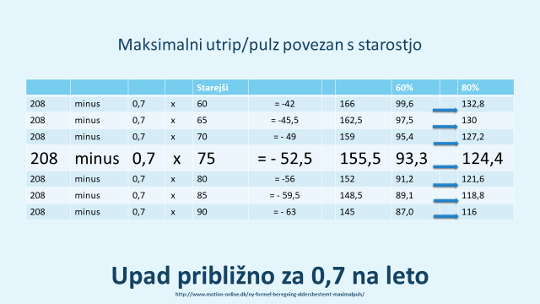

**KAKO TRENIRATI IN KREPITI KONDICIJO IN VZDRŽLJIVOST?**

Kot smo že omenili, moramo poznati svoj **maksimum**.

Ta je povezan z našo starostjo in sleherni izmed nas lahko najde svoj maksimum v tabeli, ki je nastala na osnovi dolgoletnih raziskav.

Kot lahko vidimo formula (obstaja več formul) za to temelji na:

* splošnem maksimalnem pulzu 208
* svojo starost pomnožimo z 0,7
* zmnožek naše starosti x 0,7 odštejemo od 208 in dobimo rezultat, ki prikazuje maksimum za našo starost.

To pomeni, da ima oseba stara 75 let maksimalen pulz cca. 155,5.

Poglejmo še 60% in 80%; ker se vsi treningi pričnejo pri 60% če nismo vajeni trenirati in se nato nadaljujejo pri nivoju 80%.

Spomnimo, da so gospe začele s 15 minutnim treningom pri nivoju 2/3 (67%) njihovega maksimuma. To pomeni, da je njihov delovni pulz bil blizu 100. (na tabeli lahko odčitamo, da je delovni pulz pri starosti 85 let: 60% = 89,1 in 80% = 118,8).

Vsi bi vedno morali poznati svoj pulz. Bodimo pozorni, da upade za 0,7 na leto. Če ga torej poznamo sedaj, ga bomo tudi v prihodnjih letih.

**DIAPOZITIV 28**

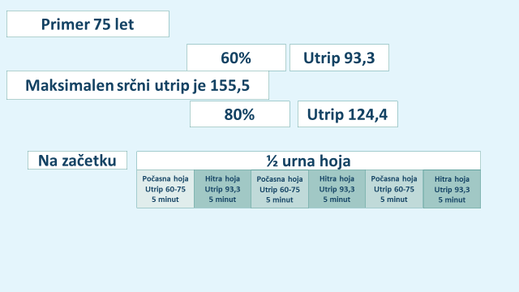

PRIMER:

Če vem, da imam pri svojih 75-ih letih pulz 155,5, potem tudi vem da:

* 60% mojega maksimuma znaša 93,3 in
* 80% mojega maksimuma znaša 124,4.

Ni pomembno katero aktivnost si izberete za trening – mi vam sicer priporočamo hojo, tek, kolesarjenje, plavanje,…to pa zato, ker so to dejavnosti, ki jih je enostavno nadzorovati.

Veliko starejših je fizično aktivnih – nekateri igrajo golf, nekateri badminton, tenis, kar so vse dobre telesne aktivnosti in bi morali z njimi nadaljevati. Težava pri tem pa je, da teh aktivnosti ni enostavno nadzirati.

Če se ukvarjate s tovrstnimi dejavnostmi vsaj 2 krat, še bolje 3 krat tedensko po 15 minut, v začetku pospešite svoj utrip za 60%, pozneje pa za 80%. Če ne dosegate teh nivojev vsaj po 15 minut na uro, lahko igrate badminton ali tenis več ur, a brez učinka na vašo kondicijo, oziroma vzdržljivost.

Ni dovolj da se le oblečete za badminton ali tenis in se potem le sprehajate naokrog. Vsaj 15 minut morate biti izčrpani, da boste sploh imeli kakšno korist od igranja.

Ne glede nato, če se s čim ukvarjate ali ne, pa je za začetek dobro vedeti kje (na lestvici) se nahajate.

**DIAPOZITIV 29**

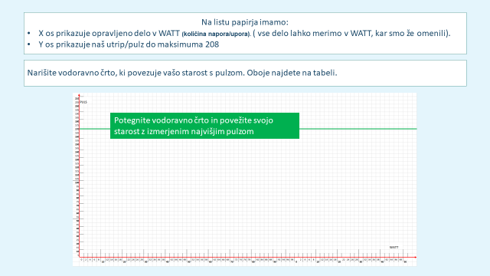

**MERITVE VAŠIH KONDICIJSKIH VREDNOSTI**

Vsi prejmete list papirja z

* X os, ki prikazuje delo v watt – količina upora/napora (vsako delo lahko merimo tako) in
* Y os, ki kaže naš pulz/utrip.

**DIAPOZITIV 30**

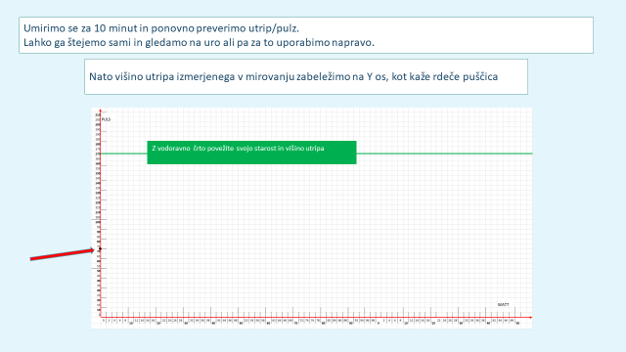

1. Potegnite horizontalno črto (zeleno) čez celo stran, ki prikazuje vaši starosti ustrezen pulz. Tega najdete v priloženi tabeli.
2. Sproščajte se 10 minut in si nato še enkrat izmerite pulz. Lahko ga merite ročno ali pa uporabite razne napravice.
   1. Ko dobite vrednost pulza v mirovanju, ga označite na Y osi kot to kaže rdeča puščica.

**DIAPOZITIV 31**



1. Zdaj gredo vsi – eden po eden kolo, da izmerijo svoj napor/upor (WATT) pri gonjenju kolesa, ki ga zmorejo opraviti v 5-ih minutah. Začetno vrednost WATT-a nastavimo na 100.

Če je ta vrednost upora za vas previsoka povejte, da ga zmanjšamo na nivo, ki ga zmorete.

Dobro bi bilo, če bi vsi nosili zapestne ali ročne merilce pulza, saj tako lahko utrip izmerimo takoj, pa tudi nivo 60 do 80% na ta način lažje in hitro najdemo.

**DIAPOZITIV 32**

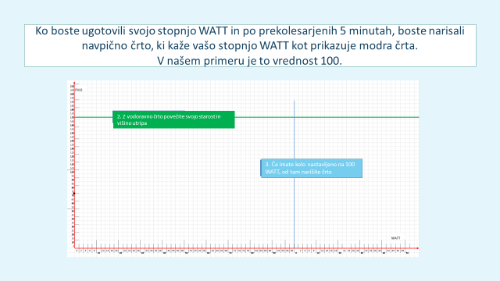

1. Ko ste ugotovili sebi ustrezni WATT s katerim boste "vozili" kolo 5 minut , narišite v tabelo z **modro barvo** vertikalno (navpično) črto, ki kaže vaš WATT. V našem primeru ta znaša 100.

Seveda pa je WATT lahko 80, 120,… ali katere druge vrednosti.

**DIAPOZITIV 33**

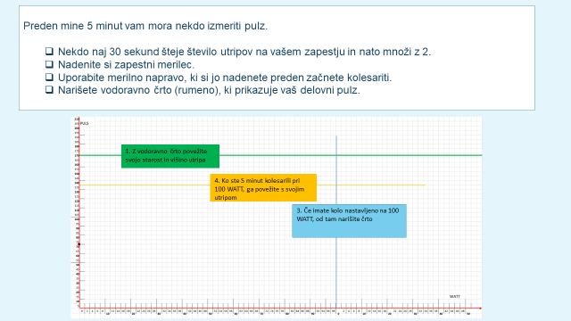

1. Preden poteče 5 minut, vam mora nekdo izmeriti pulz.
   1. nekdo naj na zapestju 30 sekund šteje vaš utrip in ga nato pomnoži z 2
   2. uporabite zapestni merilec utripa
   3. uporabite manšetni merilec utripa – nadenete si ga preden začnete kolesariti
   4. narišite rumeno horizontalno črto, ki kaže vrednost vašega delovnega utripa

**DIAPOZITIV 34**

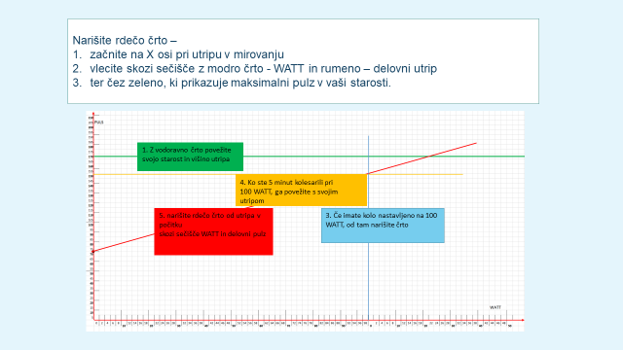

1. narišite rdečo črto – začnete pri pulzu v mirovanju na osi X, jo povlecite skozi modro in rumeno, ki kaže delovni pulz in skozi zeleno, ki kaže utrip povezan z vašo starostjo.

**DIAPOZITIV 35**

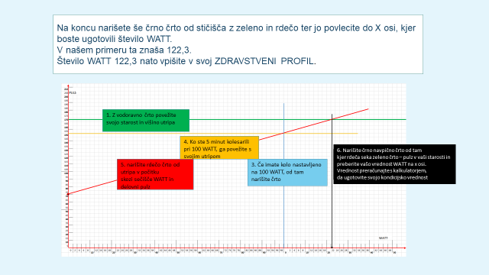

1. na koncu narišite še črno črto od sečišča zelene in rdeče črte in jo povlecite navzdol do osi X, kjer najdete številčno vrednost WATT.
   1. V našem primeru ta znaša 122,3.
   2. to vrednost nato zapišite v svoj osebni **ZDRAVSTVENI PROFIL.**

**DIAPOZITIV 36**

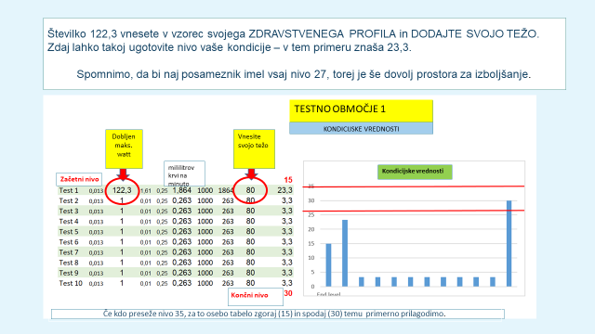

1. nato vpišite 122,3 v tabelo svojega osebnega ZDRAVSTVENEGA PROFILA, VPIŠITE SVOJO TEŽO in takoj boste lahko razbrali svojo kondicijsko vrednost – ta v našem primeru znaša 23,3.

Spomnimo, da bi morali biti na nivoju približno 27 – torej imamo še dovolj prostora za izboljšave.

**DIAPOZITIV 37**

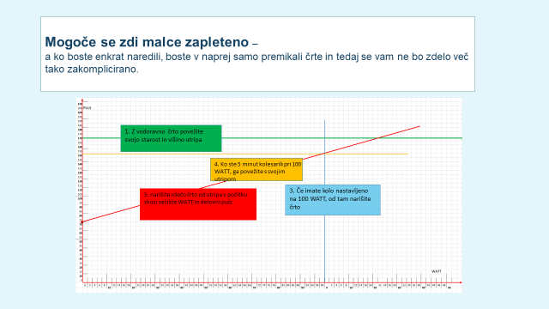

1. **mogoče se zdi rahlo zakomplicirano** –

ampak, ko vam bo enkrat uspel celotni postopek, saj gre samo za vlečenje črt, boste videli, da ni tako težko.

**DIAPOZITIV 38**



**KAKO PRIČETI S TRENINGOM ALI KAKO OVREDNOTITI KAR STE ŽE NAREDILI?**

**DIAPOZITIV 39**

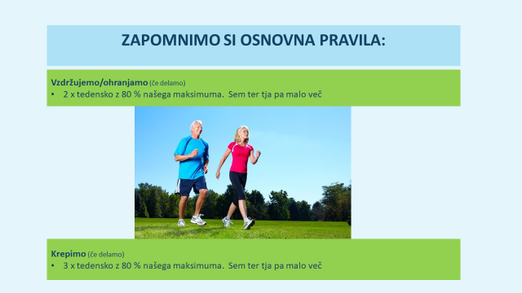

**ZAPOMNIMO SI OSNOVNA PRAVILA:**

Kondicijo vzdržujemo če

* 2 x tedensko delamo z 80% našega maksimuma

Kondicijo krepimo če

* 3 x tedensko delamo z 80% našega maksimuma

**DIAPOZITIV 40**

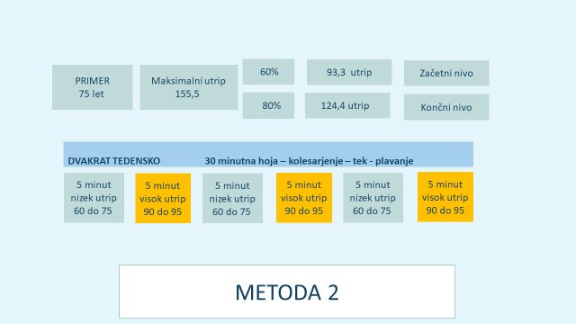

Oseba pri 75-ih bi morala začeti vaditi tako, da bi utrip dosegel vrednost 93,3 ali 60% za vsaj 15 minut, ne glede na to ali kolesari, hodi, teče ali plava uro ali pol ure tedensko in ga nato povečati na 80% za vsaj 15 minut dvakrat tedensko.

To bi lahko zgledalo tako:

Priskrbite si zapestni merilec utripa – je zelo koristen pripomoček.

Začnite s 30 minutno hojo dvakrat tedensko.

* 5 minut pri nizkem utripu –
* nato 5 minut pri visokem utripu (60% za začetek)
* nato spet 5 minut pri nizkem
* nato 5 minut pri visokem (60% za začetek)
* nato 5 minut pri nizkem
* in končno 5 minut pri visokem (60% za začetek)

**DIAPOZITIV 41**

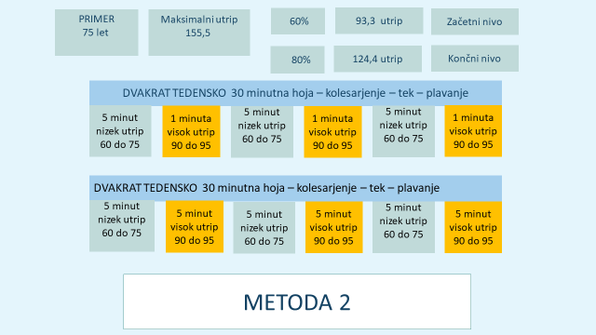

Če ne zmorete vaditi 5 minut s 60%, lahko začnete z manj: 3 krat po 1 minuto. Najpomembneje je da sploh začnete in nato sčasoma večate čas, dokler ne dosežete 80%.

**DIAPOZITIV 42**

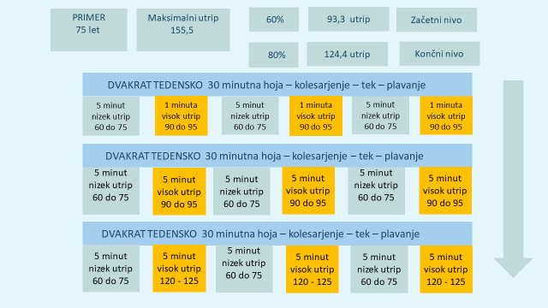

Ne prisiljujte se, saj imate dovolj časa. Pomembno je, da se zavedate izziva in namena tega kar počnete;

* ali to delate na takšnem nivoju in zato, da ohranjate kondicijo ali
* pa želite izboljšati kondicijo, kar vam bo prišlo prav pozneje v življenju.

In nato počasi, teden za tednom, zvišujemo intenzivnost vaj.

**DIAPOZITIV 43**

